Проект «Волшебница вода»
Проект разработан для детей подготовительной группы.
Проект кратковременный. Срок реализации – одна неделя.
Цели:
Систематизировать знания о свойствах и признаках воды, о её значении в жизни человека и живой природы, об использовании воды и водных ресурсов человеком.
Познакомить с системой круговорота воды в природе.
Развивать интерес детей к экспериментальной деятельности, желание познавать и действовать с природным объектом.
Воспитывать бережное отношение к водным ресурсам.

Задания для воспитателя:
- Чтение детям потешек и стихов о воде.
- Водичка, водичка, - Дождик, дождик, веселей!
Умой моё личико, Капай, капай, не жалей.
Чтобы глазки блестели, Только нас не замочи!
Чтобы щёчки горели, Зря в окошко не стучи -
Чтоб смеялся роток, Брызни в поле пуще:
Чтоб кусался зубок. Станет травка гуще.

Откуда вода? А. Дитрих
Спросил на днях малыш – сосед
У струйки, льющейся из крана:
- Откуда ты?
Вода в ответ:
- Издалека, из океана!
Потом малыш гулял в лесу.
Росою искрилась поляна.
- Откуда ты? – спросил росу.
- Поверь – и я из океана!
- Ты, газировка, что шипишь?
И из бурлящего стакана донёсся шёпот;
- Знай, малыш,
И я пришла из океана!
На поле лёг туман седой.
Малыш спросил и у тумана;
Ты кто такой?
- И я дружок из океана!
Удивительно, не так ли?
В чае, супе, в каждой капле,
В звонкой льдинке, и в слезинке,
И в дождинке и в росинке –
Нам откликнется всегда
Океанская вода!
- Прослушивание аудиозаписей: «Звуки дождя», «Гроза»,
«Журчание ручейка», «Капель», «Морской прибой»
- Проведение с детьми опытов, экспериментов, игр с водой с целью закрепления знаний о свойствах и признаках воды.
- Наблюдение во время прогулки за дождём.
- Рассматривание с детьми глобуса. Знакомство с названиями океанов, некоторых морей и крупных рек.

Задание для родителей.
- Совершить экскурсию к ближайшему водоёму (реке, озеру) понаблюдать за изменениями, происходящими на водоёме с приходом весны.
- По возможности посетить с ребёнком бассейн, аквапарк.
- Рассмотреть с детьми фотографии иллюстрации с изображением водоёмов.

Логопедическое занятие по развитию лексико – грамматического строя речи.
Тема: «Волшебница вода»
Цель:
Познакомить детей с системой круговорота воды в природе.
Формировать навыки исследовательской деятельности.
Стимулировать речевое общение детей.
Воспитывать бережное отношение к воде.
Оборудование: мультимедийная установка, презентация «Круговорот воды в природе», капельки воды из самоклеящейся плёнки, сюжетная картина «Вода нужны всем».

Ход занятия:
- Логопед. Ребята, посмотрите, к нам пришла волшебная капелька (логопед показывает детям капельку, вырезанную из бумаги). Как вы думаете, откуда она и как она могла у нас оказаться?
Дети предлагают разные варианты: Эта капелька из крана, дождевая капля, капля росы, капля из моря и т.д.
- Логопед. Эта волшебная капелька проделала огромный путь, прежде чем оказаться у нас. Вы хотите узнать об её путешествии? Логопед предлагает рассмотреть презентацию «Круговорот воды в природе» на экране, комментирует её содержание.
- Вода есть в разных водоёмах: в ручьях, реках, озёрах, морях и океанах. Постепенно вода испаряется, превращается в пар и поднимается в воздух. Пар в небе собирается в облака. Пара в облаке становится очень много, облако превращается в тучу. Когда пар остыл и превратился в воду, из туч начинает идти дождь. Дождевые капли на земле превращаются в лужи и ручьи. Вода впитывается в землю и под землёй двигается в сторону рек и озёр. Водоёмы пополняются водой, которая начинает испаряться и подниматься в воздух. Круговорот воды в природе происходит постоянно.
Дети по цепочке рассказывают об этапах круговорота воды в природе с опорой на схему.
- Беседа о значении воды в жизни природы и людей.
Логопед предлагает детям рассмотреть картинки и рассказать о значении воды в жизни природы и людей.
Дети:
- Вода поит растения животных и людей. Никто не может жить без воды;
- В воде живут рыбы и морские животные;
- Вода работает на гидроэлектростаниях – добывает электрический ток;
- Моет всех тоже вода;
- Вода нужна для стирки и уборки;
- Вода необходима для приготовления еды;
- Вода - это дорога. По воде на кораблях можно путешествовать и перевозить грузы;
- Вода нужна в батареях для отопления.
Логопед раздаёт детям капельки, вырезанные из самоклеящейся плёнки, и предлагает разместить эти капельки в групповой комнате, в тех местах, где используется вода. (В уголке природы, возле растений и аквариума, возле мойки, на батарее, возле крана для умывания, возле унитаза в туалете и т.д. )
4.Физминутка «Дождик»
Первая капля упала: «Кап!» движение правой рукой сверху вниз
Вторая побежала; «Кап!» движение левой рукой сверху вниз
Капельки «Кап – кап» - запели поочерёдное движение правой и левой рукой
Намочили лица
Мы их вытирали имитация вытирания лица руками
Туфли, посмотрите, дети показывают руками на обувь
Мокрыми стали.
Мы плечами поведём энергичные движения плечами
И все капельки стряхнём
От дождя убежим бег на месте
Под кусточком посидим. приседают, «прячутся от дождя»
- Беседа о бережном отношении к воде.
Логопед. Если внимательно рассмотреть глобус, то можно заметить, что голубого цвета на нём намного больше, чем других цветов. Голубой краской изображена на глобусе вода – все моря и океаны нашей планеты. Воды на земле очень много, но значит ли это, что воду не нужно беречь? Воду нужно расходовать экономно, потому что уже сейчас в некоторых районах земного шара людям не хватает чистой воды.
А что значит «бережно относится к воде»?
Дети:
- Не загрязнять реки и озёра.
- Убирать мусор с берегов реки после отдыха.
- Охранять морских животных и рыб.
- Закрывать кран, чтобы вода зря не текла, когда ей никто не пользуется.
Логопед. Правильно, ребята, и даже есть такая пословица.
Закрывай покрепче кран, чтоб не вытек океан.
- Итог занятия.

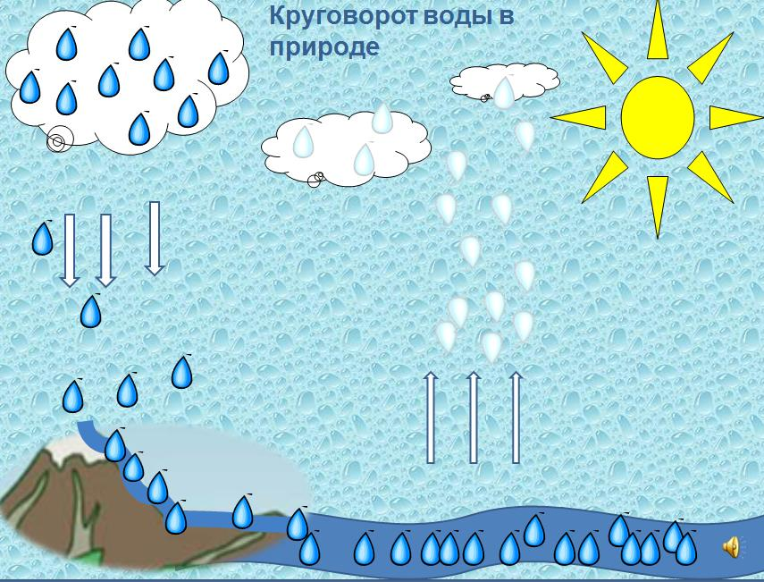

Дидактические и речевые игры.
- «Четыре стихии»
Цель: Развитие внимания, координации слова с движением.
Логопед рассказывает детям о существовании на земле четырёх стихий: земля, вода, огонь и воздух. Затем поочерёдно называет эти стихии. Дети показывают их при помощи движений рук: земля – руки вниз, воздух – руки вверх, вода – изображают руками волны, огонь – машут руками перед собой.
- «Путешествуем по морю»
Цели: Закрепить знания о водном транспорте. Развивать внимание, мышление.
Дети должны вспомнить и назвать как можно больше видов водного транспорта. После того, как ребёнок правильно назвал водный транспорт, он передвигается на один шаг вперёд. Побеждает тот, кто сделал больше шагов вперёд - «дальше уехал».
- «Отгадай загадки»
Цели: закрепить знания детей о воде. Развивать умение отгадывать загадки. Активизировать словарь детей по теме «Волшебница вода».
- Между небом и землёй - Меня никто не видит, но всякий
Летит губочка с водой. слышит. А спутницу мою всяк
Небо губку поджимает, но никто не слышит.
Губка землю орошает. (Гром и молния)
(Туча)
- Не человечьими руками
Жемчужный разноцветный мост
Из вод построен над водами.
Чудесный вид, огромный рост.
(Радуга)
- Один льёт, другой пьёт, третий растёт. (Дождь, земля, хлеб)
- Шёл долговяз, в сыру землю увяз. (Дождь)
- Зимой скрываюсь, - Бежит бычок,
Весной появляюсь, Золотой рожок,
Летом веселюсь, Бежит, журчит.
Осенью спать ложусь. (Ручей)
(Река)

- Не море, не земля, - Посреди поля лежит зеркало,
Корабли не плавают Стекло голубое, рама зелёная
И ходить нельзя. (Озеро)
(Болото)

- Кругом вода, а с питьём беда. (Море)

- Белый, как снег, дуется как мех. (Пена)
- Заря – зарница, - День и ночь кричит, а голос не устанет
Красная девица, (Водопад)
По полю ходила,
Слёзы обронила.
(Роса)
- Без рук, без топорища – выстроен мостище. (Лёд на реке)

- Текло, текло и легло под стекло. (Лёд на реке)

- В новой стене, в круглом окне
Днём стекло разбито, за ночь вставлено. (Прорубь)

- Я как песчинка мал - Выросло, повыросло,
И землю покрываю; Из бороды повылезало,
Я из воды рождён Солнышко встало,
И сам её рождаю; Ничего не стало.
Как пух лежу в полях (Сосулька)
И как алмаз блещу
При солнечных лучах. (Снег)

- «Доскажи словечко»
Цели: упражнять в образовании приставочных глаголов.
Дети рассматривают сюжетные картинки. Образовывают приставочные глаголы, а затем составляют предложения по картинкам.
- Мальчик воду в стакан наливает.
- Из стакана в стакан воду переливает.
- Девочка воду в раковину выливает.
- Шофёр в машину воду заливает.
- Мама цветы поливает.

Итог проекта:
Выставка рисунков и творческих работ по теме «Вода нужна всем»
Совместно с родителями выпуск стенгазеты «Экологическая тревога»

Рекомендуемая литература:
- Агранович З.Е. Сборник домашних заданий в помощь логопедам и родителям для преодоления лексико – грамматического недоразвития у дошкольников с ОНР. – СПб.: «ДЕТСТВО – ПРЕСС», 2003.
- Дитрих А, Юрмин Г. Почемучка. Издательство «Педагогика – Пресс», 1997.
- Левшина Н.И., Фёдорова Н.В Грамматика в играх и упражнениях. Учебно – методическое пособие. – Магнитогорск, 2009.
- Нищева Н.В. Система коррекционной работы в логопедической группе для детей с общим недоразвитием речи. СПб.: «ДЕТСТВО – ПРЕСС», 2005.
- Ткаченко Т.А. В первый класс – без дефектов речи: Методическое пособие. - СПб.: «ДЕТСТВО – ПРЕСС», 1999.

